1. 請建立百貨公司打折程式，輸入消費金額後，超過2000元(含)打 7折；

超過5000元(含)打6折；超過10000元(含)打55折，顯示打折後的金額。

amount=eval(input('請輸入消費金額:'))

(1)請用 if elif 敘述配合 >=運算子完成

(2)請用 if elif 敘述配合 <運算子完成

(3)請用 多條獨立的 if 敘述(不含else)完成

(**各版本程式碼用#------------------------------------------------------------------分隔)

|  |
| --- |
|  |

2.問題: 500元鈔票要換成50元,10元,5元和1元硬幣，有幾種換法？

（每種換法四種硬幣都要有，請使用三層for迴圈算出來）

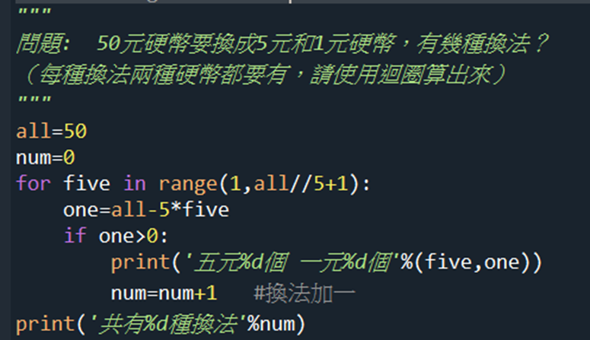

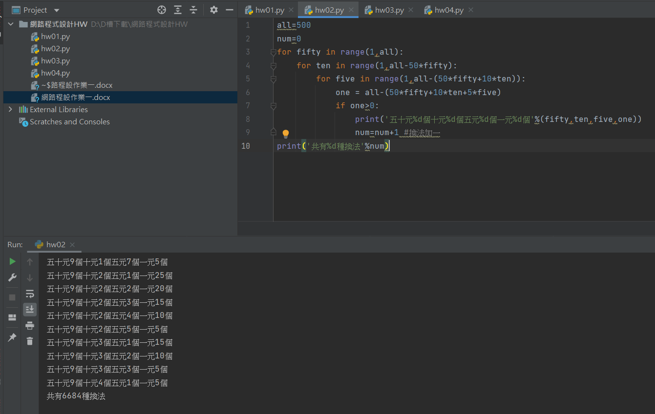

|  |
| --- |
| all=500 num=0 for fifty in range(1,all):  for ten in range(1,all-50*fifty):  for five in range(1,all-(50*fifty+10*ten)):  one = all-(50*fifty+10*ten+5*five)  if one>0:  print('五十元%d個十元%d個五元%d個一元%d個'%(fifty,ten,five,one))  num=num+1 #換法加一 print('共有%d種換法'%num) |

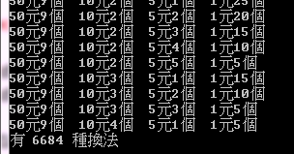

3.已知圓周率可用下式求得近似值，請撰寫程式求圓周率（n到1999999）。

pi=4*(1-1/3+1/5-1/7+1/9-........1/n)

請使用一個一層for迴圈算出來

sum=0

for i in range( ):

if :

sum=

else:

sum=

pi=4*sum

print('PI=',pi)

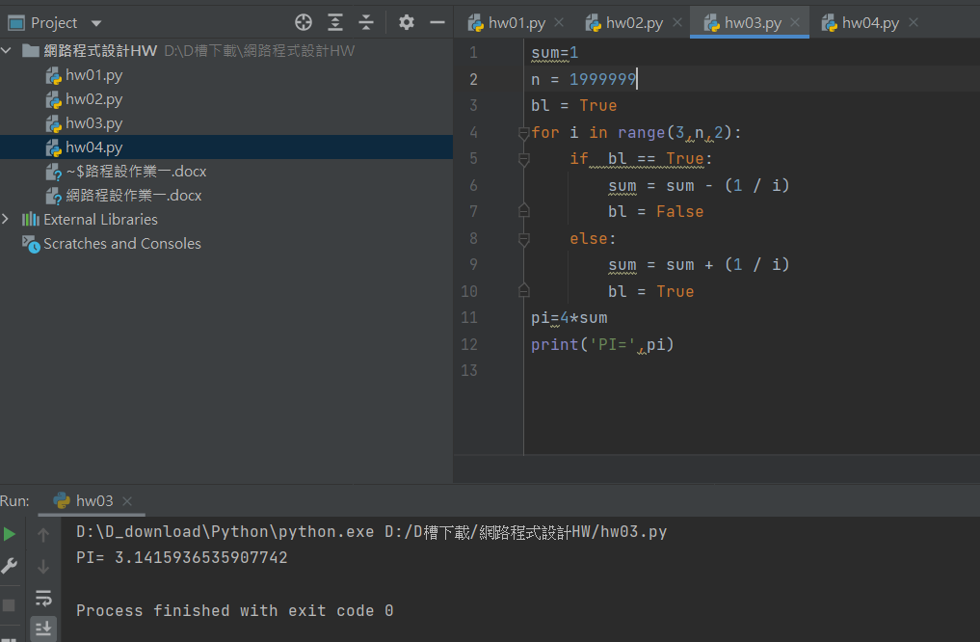

|  |
| --- |
| sum=1 n = 1999999 bl = True for i in range(3,n,2):  if bl == True:  sum = sum - (1 / i)  bl = False  else:  sum = sum + (1 / i)  bl = True pi=4*sum print('PI=',pi) |

4. 設計ㄧ程式輸出 n列(對稱)星號,如下圖為 5列星號 及 7列星號:

***** *******

*** *****

* ***

*** *

***** ***

*****

*******

(只用一個for迴圈)

n=eval(input('請輸入列數(奇數):'))

for i in range(n): #

#算出第n列要印的空白個數blank及星號個數star

print(" "*blank,"*"*star,sep="")

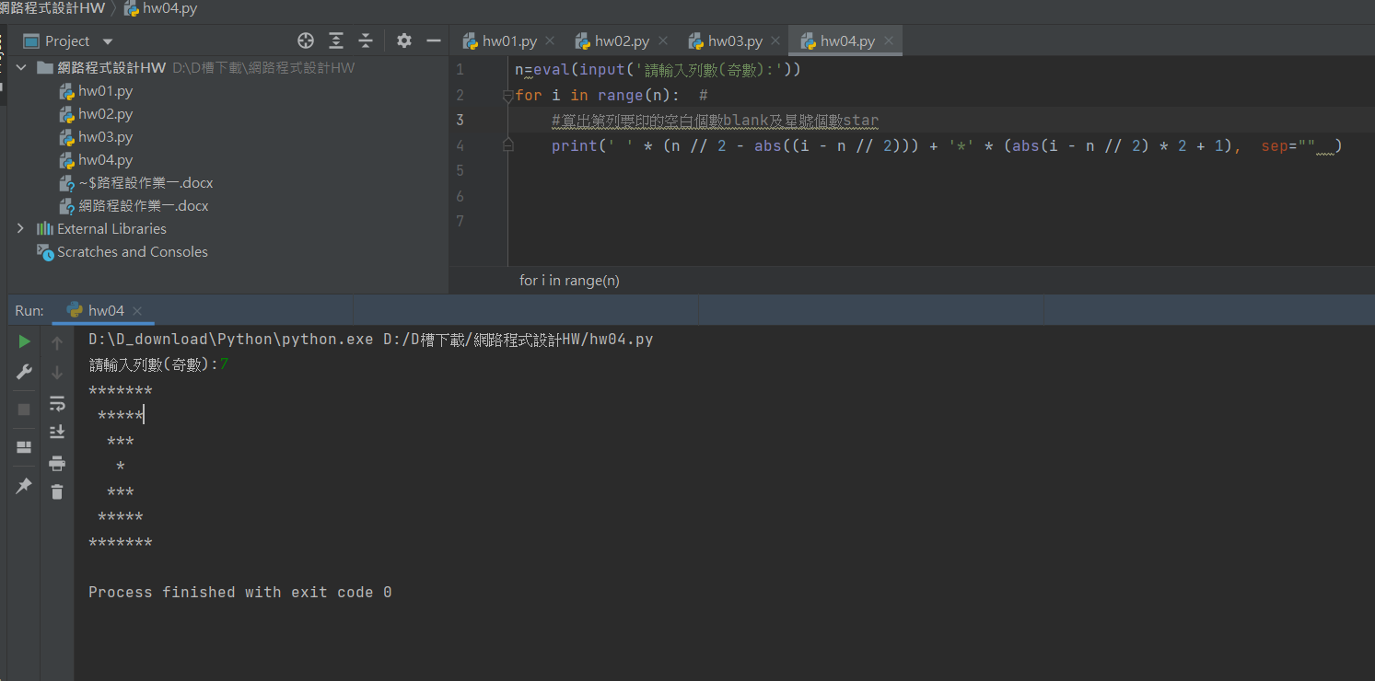

|  |
| --- |
| n=eval(input('請輸入列數(奇數):')) for i in range(n): #  #算出第列要印的空白個數blank及星號個數star  print(' ' * (n // 2 - abs((i - n // 2))) + '*' * (abs(i - n // 2) * 2 + 1), sep="" ) |

將每題的程式碼及執行結果截圖插入到本檔後繳交

檔名: 學號姓名.docx